|  |  |
| --- | --- |
| Créer, produire, traiter, exploiter des données  Effacer les lettres qui sont avant le curseur | Fiche 5  EXERCICE |

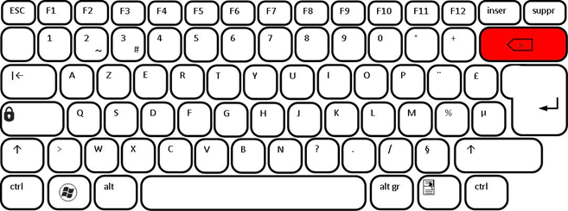

*Effacer les lettres en trop en plaçant son curseur en dernier pour effacer ce qui est avant*

LundidDe MardiiiA dimanNuxche

Ja8yglune vertoimlc rWAmouge

Uvn quatgfre deux35mp sixpme

*